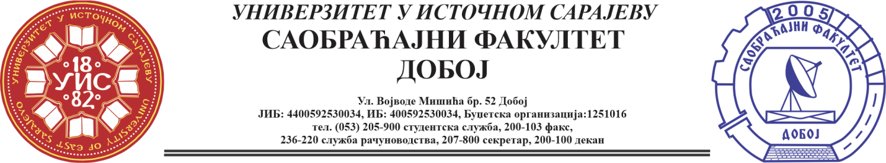

OBAVJEŠTENJE

Obavještavaju se studenti III godine (Motorna vozila) da će se predavanja iz predmeta Tehnologija goriva i maziva održati 7.10.2024. sa početkom u 16:00 h.

